Uchwała Nr ....................
Rady Miejskiej w Bytomiu
z dnia .................... 2023 r.
w sprawie nadania nazwy Rondo Praw Kobiet
Na podstawie art. 18 ust. 2 pkt 13, art. 40 ust. 1 i art. 42 ustawy z dnia 8 marca 1990 r. o samorządzie gminnym (Dz. U. z 2022 r. poz. 559, z późn. zm.) uchwala się, co następuje:
§ 1. Rondu położonemu w Bytomiu w ciągu ul. Celnej, usytuowanemu na działkach nr: 5455/246, 5457/248, 4431/246, 4432/246, 4435/248 i 4434/248 (km. 6, obręb Miechowice) nadaje się nazwę Rondo Praw Kobiet. Szczegółowe położenie ronda przedstawia załącznik do niniejszej uchwały.
§ 2. Wykonanie uchwały powierza się Prezydentowi Miasta.
§ 3. Uchwała wchodzi w życie po upływie 14 dni od dnia ogłoszenia w Dzienniku Urzędowym Województwa Śląskiego.
Załącznik do uchwały Nr ....................
Rady Miejskiej w Bytomiu
z dnia....................2023 r.
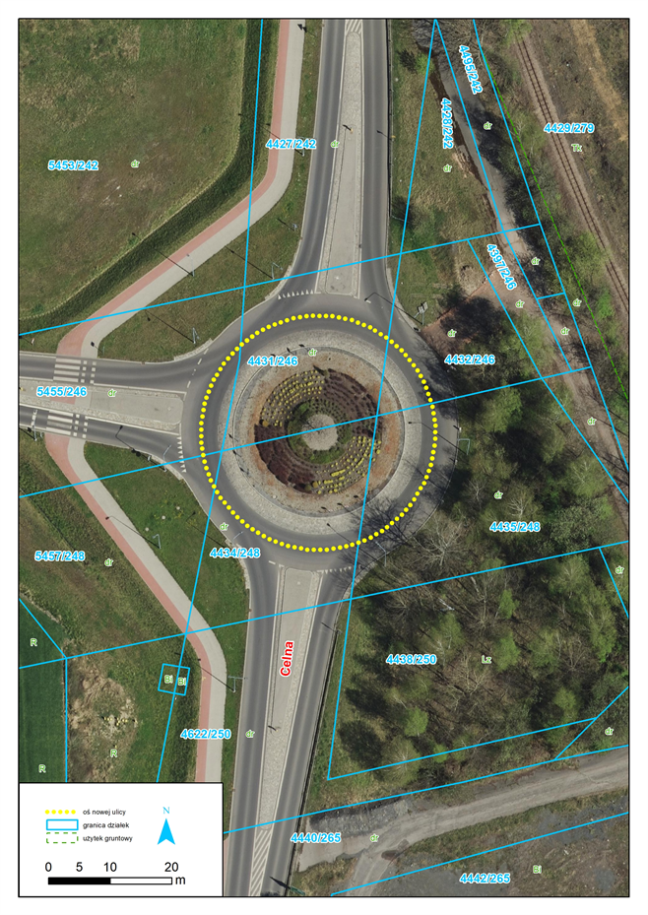

Uzasadnienie
W związku z wnioskiem pani Joanny Stępień, radnej Rady Miejskiej w Bytomiu, Prezydent Miasta Bytomia wyraził zgodę na nadanie nazwy rondu usytuowanemu w ciągu drogi powiatowej, ulicy Celnej - Rondo Praw Kobiet.
W styczniu 2019 r. minęła setna rocznica pierwszych wyborów parlamentarnych,
w których kobiety i mężczyźni, po raz pierwszy w Polsce, wzięli w nich udział na równych prawach. Dekret o nadaniu wszystkim Polkom czynnego i biernego prawa wyborczego, jako jednym z pierwszych na świecie, przed obywatelkami Ameryki, Francji, Włoch czy Hiszpanii, podpisał dnia 28 listopada 1918 r. Naczelnik Państwa Józef Piłsudski. Prawa wyborcze dla kobiet zostały nadane dzięki staraniom wielu Polek walczących niezłomnie o demokrację, równość, sprawiedliwość i rządy prawa. Nadane Polkom prawa są fundamentem współczesnej demokracji.
Rondo, wskazane w treści uchwały, usytuowane jest w obrębie geodezyjnym Miechowice, na działkach o numerach: 5455/246, 5457/248, 4431/246, 4432/246 i 4435/248, będących własnością Gminy Bytom we władaniu Prezydenta Miasta Bytomia oraz na działce numer 4434/248, będącej własnością Skarbu Państwa we władaniu Prezydenta Miasta Bytomia.
Przy wskazanym rondzie nie ma budynków, które wymagałyby zmiany adresu w wyniku nadania nazwy, więc nadanie nie spowoduje kosztów dla podmiotów zewnętrznych.
Projekt uchwały został poddany konsultacjom z mieszkańcami w trybie przewidzianym
w § 4 uchwały nr XXIX/397/14 Rady Miejskiej w Bytomiu z dnia 24 marca 2014 roku.

